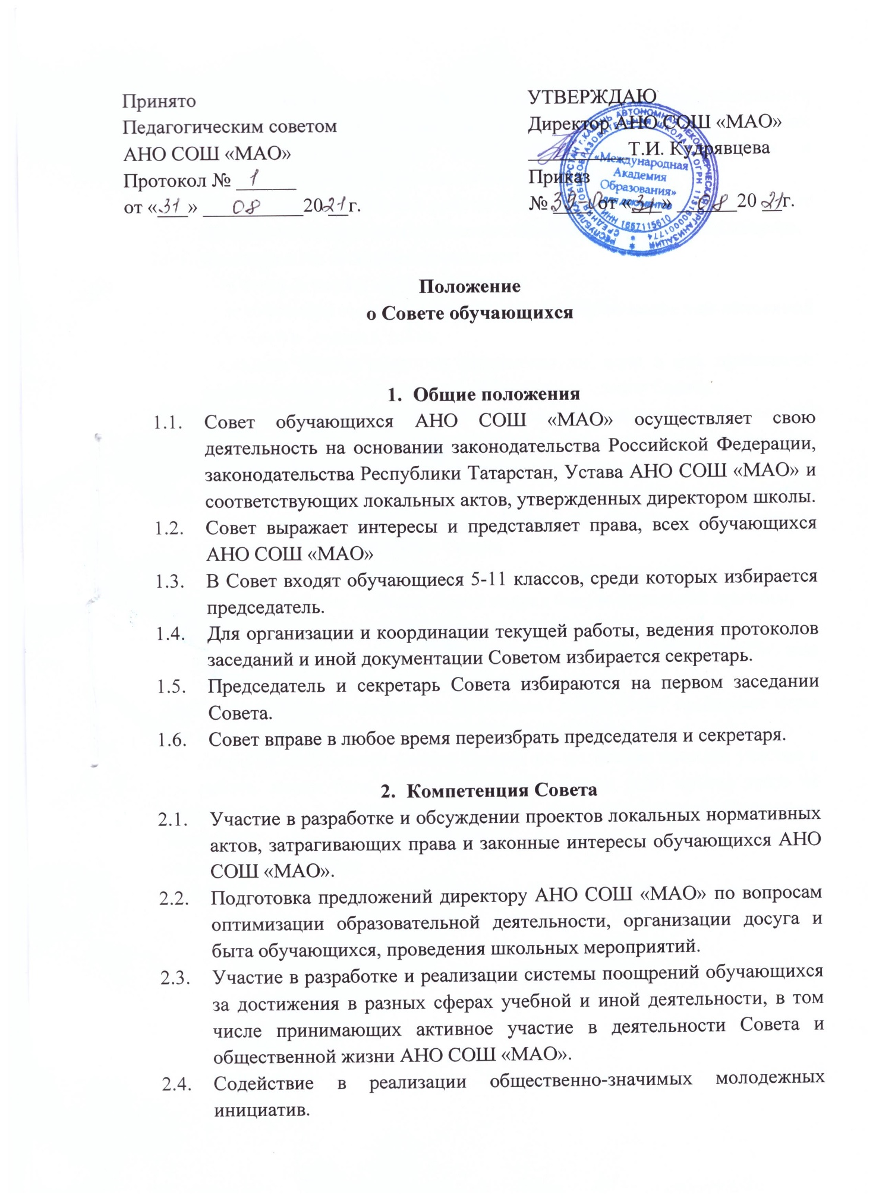

  - Содействие АНО СОШ «МАО» в проведении работы с обучающимися по выполнению требований правил внутреннего распорядка и иных локальных нормативных актов по вопросам организации и осуществления образовательной деятельности.
  - Организационной формой работы Совета являются заседания, которые проводятся по мере необходимости, но не реже одного раза в квартал.
    - Внеочередные заседания проводятся:
– по инициативе председателя Совета;
– по заявлению членов Совета, подписанному не менее чем половиной списочного состава Совета.
    - Заседания Совета являются правомочными, если в них принимают участие не менее половины от общего числа членов Совета.
    - Решения Совета принимаются простым большинством голосов от числа присутствующих на заседании и имеющих право голоса. При равном количестве голосов решающим является голос председателя.
    - Заседания Совета оформляются протоколами. Протоколы подписываются председателем и секретарем. Секретарь обеспечивает сохранность документации Совета.
  - Член Совета выводится из состава в следующих случаях:
- пропуска более двух заседаний подряд без уважительной причины;
- по его желанию, выраженному в письменной форме;
- в связи с завершением обучения в АНО СОШ «МАО» или отчислением (переводом) обучающегося.
2.8. После вывода обучающегося из состава Совета, Совет принимает меры для замещения выведенного члена в общем порядке.
2.9. Лицо, не являющееся членом Совета, но желающее принять участие в его работе, может быть приглашено на заседание, если против этого не возражает более половины членов Совета, присутствующих на заседании. Указанным лицам предоставляется в заседании Совета право совещательного голоса.
2.10. Совет не вправе выступать от имени Учреждения.

Настоящий локальный нормативный акт принят
с учетом мнения Совета родителей
Протокол заседания №1 от 27.08.21г;
с учетом мнения Совета обучающихся
Протокол заседания №1 от 28.08.21г ;

